2020考研数学一真题（完整版）
一、选择题：1~8小题，第小题4分，共32分.下列每题给出的四个选项中，只有一个选项是符合题目要求的，请将选项前的字母填在答题纸指定位置上.
1.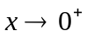时，下列无穷小量中最高阶是（ ）
A.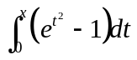
B.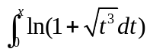
C.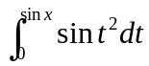
D.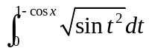
2.设函数在区间（-1，1）内有定义，且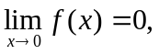则（ ）
A.当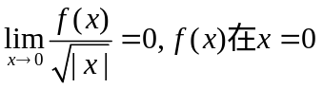处可导.
B.当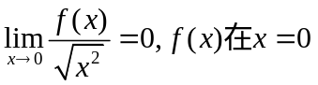处可导.
C.当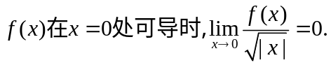
D.当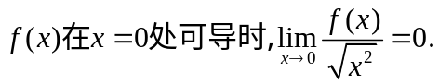
3.设函数在点（0，0）处可微，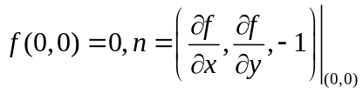非零向量d与n重直，则（ ）
A.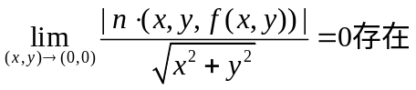
B.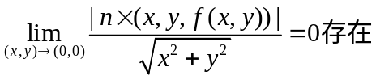
C.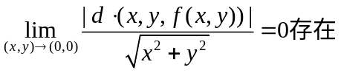
D.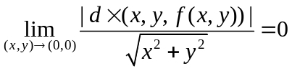
4.设R为幂级数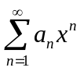的收敛半径，r是实数，则（ ）
A.发散时，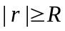
B.发散时，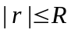
C.时，发散
D.时，发散
5.若矩阵A经初等变换化成B，则（ ）
A.存在矩阵P，使得PA=B
B.存在矩阵P，使得BP=A
C.存在矩阵P，使得PB=A
D.方程组Ax=0与Bx=0同解
6.已知直线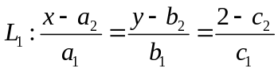
与直线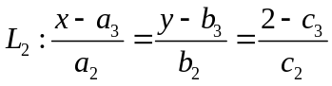相交于一点，法向量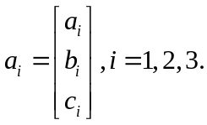则
A.可由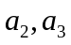线性表示
B.可由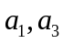线性表示
C.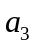可由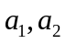线性表示
D.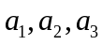线性无关
7.设A,B,C为三个随机事件，且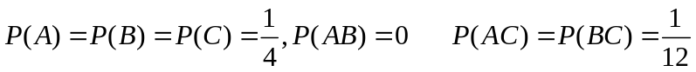，则A,B,C中恰有一个事件发生的概率为
A.
B.
C.
D.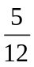

8.设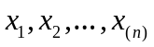为来自总体X的简单随机样本，其中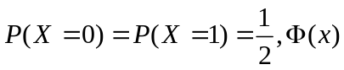表示标准正态分布函数，则利用中心极限定理可得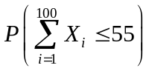的近似值为
A.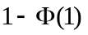
B.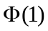
C.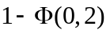
D.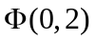
二、填空题：9—14小题，每小题2分，共24分。请将解答写在答题纸指定位置上.
9.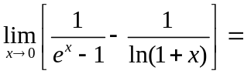
10.设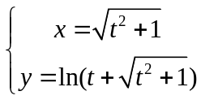，则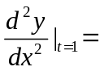

11.若函数满足，则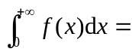
12.设函数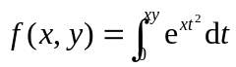，则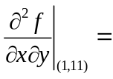

13.行列式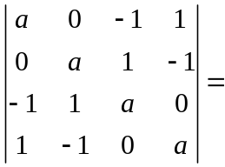

- 设顺从区间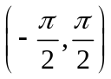上的均匀分布，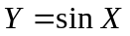，则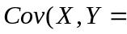

- 解答题：15~23小题，共94分.请将解答写在答题纸指定位置上.解答写出文字说明、证明过程或演算步骤.

15.（本题满分10分）
求函数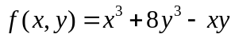的最大值
16.（本题满分10分）
计算曲线积分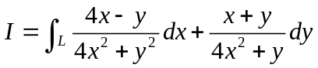其中是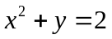，方向为逆时针方向
17.（本题满分10分）
设数列满足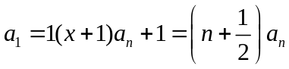，证明：当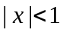时幂纹数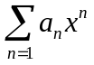收敛，并求其和函数.
18.（本题满分10分）
设为由面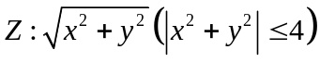的下侧，是连续函数，计算

19.设函数在区间[0,2]上具有连续导数，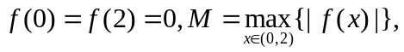证明（1），存在号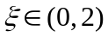，使得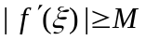（2）若对任意的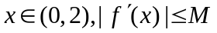，则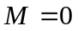.
20.设二次型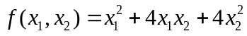经正交变换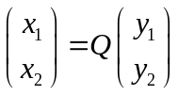化为二次型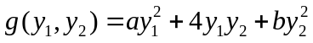，其中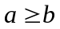.
（1）求的值.
（2）求正交矩阵.
21.设为2阶矩阵，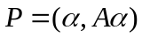，其中是非零向量且不是的特征向量.
（1）证明为可逆矩阵
（2）若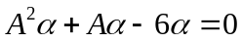，求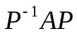，并判断是否相似于对角矩阵.
22.设随机变量X₁，X₂，X₃相互独立，其中X₁与X₂均服从标准正态分布，X₃的概率分布为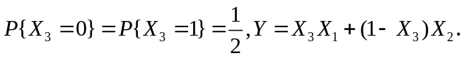
（1）求二维随机变量（X₁，Y）的分布函数，结果用标准正态分布函数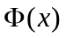表示.
（2）证明随机变量Y服从标准正态分布.

23.设某种元件的使用寿命T的分布函数为
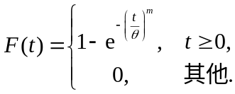
其中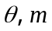为参数且大于零.
（1）求概率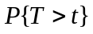与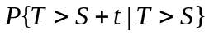，其中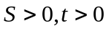.
（2）任取n个这种元件做寿命试验，测得它们的寿命分别为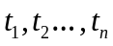，若m已知，求的最大似然估计值.

